Uma das melhores formas de conquistar a atenção da platéia em uma apresentação é, sem dúvida, fazer bom uso da questão visual nos slides. Um dos aspectos importantes neste quesito é a transição entre eles, além das animações e efeitos inseridos em cada um.
Para demonstrar como personalizar suas apresentações utilizamos o Microsoft Powerpoint 2007, um dos melhores aplicativos para a criação e elaboração de apresentações de slides. Dentro do próprio aplicativo estão contidas diversas ferramentas para você deixar suas palestras ainda mais atraentes.
Começando
O Microsoft Powerpoint 2007 é muito intuitivo quanto às alterações e animações que podem ser inseridas nos slides. Para acessar o guia de mudança nestes aspectos, basta selecionar a aba “Animações”, conferindo as opções logo em seguida.
Inserindo animações automaticamente
Logo que você clicar na opção de “Animações”, poderá notar que diversos modelos prontos já estão inseridos na parte superior da janela. Para aplicar automaticamente algum deles, basta selecionar o slide desejado e o estilo em seguida.
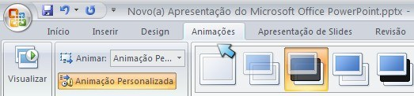
Também é possível definir algum som específico para ser colocado nos slides, além de definir quanto tempo cada transição levará. O botão “Aplicar a Todos” repete a personalização em todos os seus slides, deixando-os de maneira uniforme.
Deixe as coisas do seu jeito
Clicando em “Animação Personalizada”, você pode configurar suas apresentações slide por slide, adicionando efeitos de entrada, duração e saída em cada trecho deles, além das trajetórias em transições verticais e horizontais.
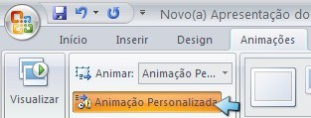
Como no modo anterior, aqui também é possível estipular algumas opções para os slides, como a maneira de ativá-los e a velocidade na execução das animações. Basta usar a sua imaginação e escolher as melhores opções de animação para as suas apresentações. Caso queira visualizar o projeto, basta clicar em “Executar” para ver a animação ou teclar F5 para acompanhar a apresentação inteira.
